**CELAL TEMİZ**

**101044070**

**FİNAL PROJE RAPORU**

Projede kullanılan yapılar :

1. PORTB LEDs
2. 7-SEGMENT LEDs CONNECTED TO PORTB
3. DIP SWITCHES CONNECTED TO PTH
4. TIMER MODULE TIMER OVERFLOW PROPERTY
5. TIMER MODULE OUTPUT COMPARE
6. INTERRUPTS

* PORTH - Dip Switches
* SCI0 - Serial Communication
* PTT5 - Output Compare

1. SERIAL COMMUNICATION
2. SENSORS ( LIGHT AND TEMPERATURE )
3. LCD ON DRAGON 12 BOARD
4. BUZZER CONNECTED TO PTT5
5. KEYPAD

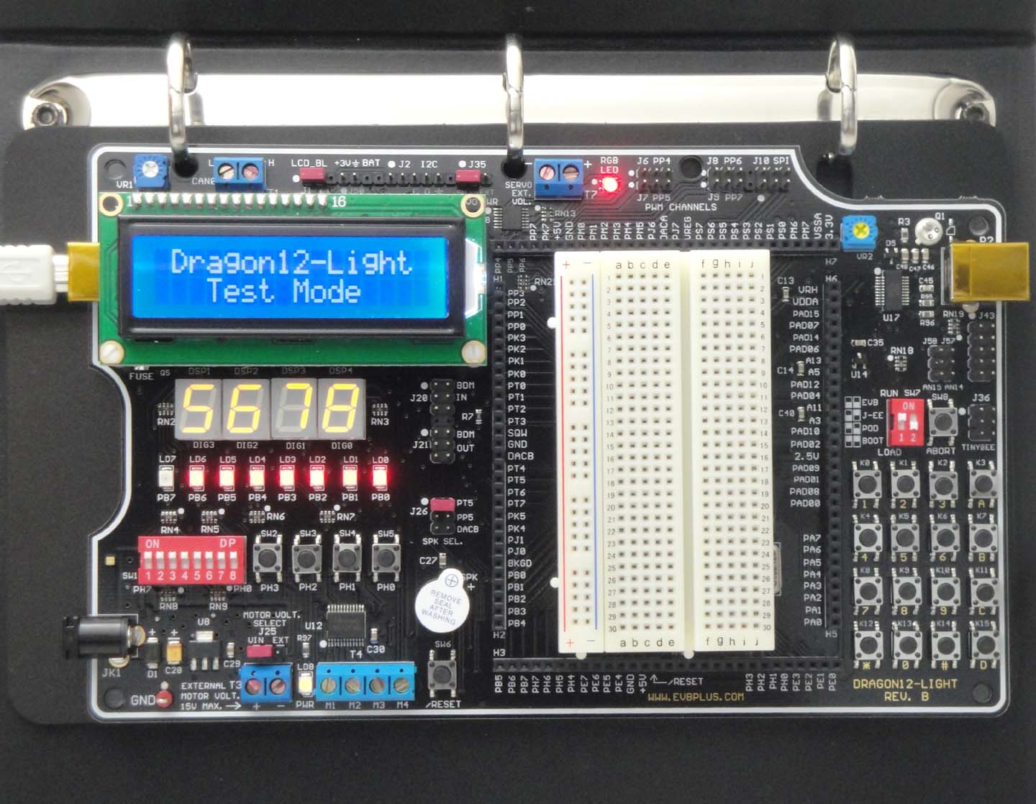

Proje çalıştırılmadan önce Serial Communication bağlantısının yapılmasını gerekmektedir. Bunun için Tera Term kullanılmıştır. ( Baud Rate 9600 )

Proje board üzerine yüklenip, board reset edildikten sonra terminalde :

1. Light Sensor
2. Music Player
3. Temperature Sensor
4. Keypad

menüsü gelmektedir. PORTH interrupt için bu değerlere karşılık gelen pinler enable edilmiştir.

**Light Sensor :**

* Başlangıç olarak Dip Switch değeri 0 iken ışık sensörü çalışır.
* LCD üzerine LIGHT SENSOR yazılır.
* Board üzerinde sağ üst köşedeki Q1 -Işık Sensörü ortamda ışık olduğunu sürece, ledleri sırasıyla yakmaktadır.
* Sensör üzeri kapatılınca Buzzer’ dan ses çıkarmaktadır.

**Music Player :**

* Dip Switch değeri 1’ e çekilir ve board reset edilir.
* LCD üzerine MUSIC PLAYER yazılır ve music player özelliği çalışmaya başlar.
* Tera Term’ den girilen 0 – 9 arası rakamlar kullanılarak notalarla müzik çalınmaktadır.
* Eş zamanlı olarak girilen rakam değeri 7-Segment üzerinde gösterilmektedir.

PTT 5 üzerinde 450 Hz, 500 Hz, 550 Hz, 600 Hz, 650 Hz, 700 Hz, 750 Hz, 800 Hz, 850 Hz, 900 Hz frekanslarında kare dalgalar üretilmiştir.

**Temperature Sensor :**

* Dip Switch değeri 2’ ye çekilir ve board reset edilir.
* LCD üzerine TEMP SENSOR yazılır.
* Board’ un sağındaki U14 – Sıcaklık Sensörü led üzerinde sensörden alınan değeri gösterir. Sensör üzerinde bir süre parmağımızı tutunca, sıcaklık değişimi ledlerde anlaşılmaktadır.

**Keypad :**

* Dip Switch değeri 3 e çekilir ve board reset edilir.
* LCD üzerine KEYPAD yazılır.
* Board’ un sağ tarafındaki keypad üzerinde girilen değerlere göre ledler farklı kombinasyonlarda yanmaktadır. Aynı satırdaki tuşlar için (1, 2, 3, A) aynı kombinasyonlarda, farklı satırlardaki değerler için ise farklı kombinasyonlarda ledler yanmaktadır.